 

**BAUMANN Simon**

**VIALLE Aurélien**

**Bourse aux livres**

**Dossier de projet**



**Année 2015**

# SOMMAIRE

SOMMAIRE 1

Règles de gestion 2

**Règles pour la secrétaire :** 2

**Règles pour le dépôt :** 2

**Règles pour la vente :** 3

**Règles pour les manuels invendus (période d’octobre) :** 3

Règles d’organisation 4

**Organisation de la vente :** 4

**Organisation de dépôt :** 4

Règles techniques 5

**Calcul de la décote d’un manuel :** 5

**Calcul des paiements et cotisations :** 5

Dictionnaire de données 6

Diagramme de flux 7

Modèle conceptuelle des traitements (MCT) 10

Modèle Organisationnel des traitements (MOT) 14

Modèle Logique des données(MLD)………………………………………………………………………………………………….19

# Règles de gestion

## **Règles pour la secrétaire :**

* La secrétaire appelle les établissements scolaires pour avoir la liste des ouvrages de l’année à venir.
* La secrétaire enregistre le nom des manuels et leur prix neuf (récupéré sur le site de l’éditeur) dans le système informatique de l’association.
* La secrétaire établis les bordereaux de remise de chèque.

**Règles pour l’adhésion :**

* Lors de l’adhésion, les bénévoles enregistrent dans le système informatique toutes les informations des familles. Les informations récoltés permettrons de savoir à quelle moment la famille a adhéré, si elle a payé une cotisation, et également pour pouvoir payer les familles ayant déposés des livres qui ont été vendus.
* Une famille peut être adhérente d’une année sur l’autre.
* Les familles doivent être adhérentes pour pouvoir participer au dépôt ou à la vente de livres.
* Une famille peut se voir refuser une adhésion si elle ne respecte pas les conditions requise pour pouvoir être adhérent.

## **Règles pour le dépôt :**

* Seules les familles adhérentes peuvent déposer des livres.
* Un adhérent peut ne pas déposer de livre, ou en déposer plusieurs.
* Le livre déposé doit être réutilisable (état du livre).
* Le livre doit être en usage à l’année suivante (inscrit dans les listes de livre d’au moins un établissement).
* Les dépôts ne peuvent se faire que dans les locaux de l’association.

## **Règles pour la vente :**

* Période de vente pour adhérents (mi-juillet à fin juillet et fin aout à mi-septembre) :
  + La vente des livres ne peut se faire que dans les locaux de l’association.
  + Les livres ne peuvent être vendus qu’à des familles adhérentes.
  + Les livres ne peuvent être achetés que par des familles ayant au moins un enfant scolarisé dans un établissement répertorié dans la liste des établissements présente dans le système informatique.
  + Les livres ne peuvent être achetés que pour des enfants de la famille.
  + Le paiement des livres par les familles doit se faire uniquement par chèque au nom de l’association.
  + Lors de l’achat de livres, chaque famille doit payer une cotisation de 5euros (même si elle a déjà payé 10euros lors du dépôt).
* Période de vente libre :
  + Si le stock n’est pas épuisé la semaine suivant la rentrée des classes, la vente devient libre et ouverte aux non-adhérents.
  + Les familles n’ont pas à payer de cotisation pour pouvoir acheter des livres.

## **Règles pour les manuels invendus (période d’octobre) :**

* Les familles peuvent venir retirer les manuels qu’elles ont déposés mais qui n’ont pas été vendus.
* Les manuels invendus qui n’ont pas été récupérés par les familles, sont remis à des associations caritatives par la secrétaire (à la fin du mois d’octobre).

**Règles de gestion complémentaires :**

* L’association n’achète pas de livres neufs, elle n’achète que des livres déposés par des familles.
* Chaque établissement dispose d’une liste de manuels qui lui est propre

# Règles d’organisation

## **Organisation de la vente :**

* Chaque groupe de vendeur est constitué de 2 bénévoles de l’association.
* L’acheteur donne aux bénévoles une liste des livres qu’ils souhaitent acquérir.
* Pendant que l’un des bénévoles du groupe cherche les livres figurants sur la liste de l’acheteur, l’autre bénévole vérifie les informations concernant l’acheteur.
* Des manuels sont proposés à l’acheteur, si ce dernier les accepte une facture est éditée et les manuels sont remis à l’acheteur.

## **Organisation de dépôt :**

* Chaque groupe est constitué de 2 bénévoles de l’association.
* La famille remet les manuels aux bénévoles.
* Un bénévole examine les manuels, leur attribut une décote en fonction de leur état et les numérote.  
  Pendant ce temps, l’autre bénévole enregistre les informations concernant les manuels et imprime une fiche récapitulative du dépôt qui sera remise à l’adhérent.

# Règles techniques

## **Calcul de la décote d’un manuel :**

|  |  |  |
| --- | --- | --- |
|  | Taux de décote | Durée d’utilisation générale |
| Très bon état | 25% | 1 an |
| Bon état | 40% | 2 ans |
| Assez bon état | 50% | 3 ans |
| Endommagé | 65% | + de 3 ans |

## **Calcul des paiements et cotisations :**

Il y a quatre cas possibles :

* Une famille fait un dépôt de livres qui se vendent moins de 100€ :
  + Frais de cotisation : 0€
  + Retenue : 20% de la vente

🡺 **Montant** = **sommePrixManuelsVendus** x **0.8**

* Une famille fait un dépôt de livres qui se vendent plus de 100€ :
  + Frais de cotisation : 10€
  + Retenue : 10% de la vente

🡺 **Montant** = **(sommePrixManuelsVendus** x **0.9) – 10**

* Une famille qui achète des livres (hors vente libre) :
  + Frais de cotisation : 5€
* Une famille (adhérente ou non adhérente) qui achète des livres (période de vente libre) :
  + Frais de cotisation : 0€

# Dictionnaire de données

|  |  |  |  |
| --- | --- | --- | --- |
| **Nom** | **Libellé** | **Type** | **Valeur** |
| famille_id | Identifiant de la famille | TXT | ADH001 |
| famille_nom | Nom de la famille adhérente | TXT | Durand |
| famille_adresse | Adresse famille adhérente | TXT | 5 rue de l'oie |
| famille_cp | Code postal famille adhérente | TXT | 31000 |
| famille_ville | Ville famille adhérente | TXT | Toulouse |
| famille_date_coti | Date de cotisation de la famille | TXT | 12/12/2015 |
|  |  |  |  |
| isbn | Id du manuel | TXT | MAN0815 |
| man_nom | Nom du manuel | TXT | Dimathème |
| man_prix | Prix du manuel neuf | NUM | 18,00 € |
| classe_filiaire | Classe & filliaire du manuel | TXT | Terminale S |
|  |  |  |  |
| isbn | Id du manuel | TXT | MAN0815 |
| exemplaire_num | Numero de l'exemplaire | NUM | 1 |
| exemplaire_etat | Etat de l'exemplaire | TXT | Bon |
|  |  |  |  |
| enf_id | Id de l'enfant | TXT | ENF0860 |
| enf_adh_id | Id de la famille de l'enfant | TXT | ADH001 |
| enf_classe | Classe de l'enfant | TXT | Terminale |
| enf_filiaire | Filiaire de l'enfant | TXT | S |
| enf_etab | Etablissement de l'enfant | TXT | Lycée Louis Rascol |
| enf_nom | Nom de l'enfant | TXT | Matt |
| enf_prenom | Prenom de l'enfant | TXT | Murdock |
| enf_date_naiss | Date de naissance de l'enfant | DATE | 01/04/1964 |
|  |  |  |  |
| etab_id | Id de l'etablissement | TXT | ETA042 |
| etab_nom | Nom de l'etablissement | TXT | Lycée Louis Rascol |
| etab_tel | Telephone de l'etablissement | TXT | 05 63 48 25 00 |
| etab adr | Adresse de l'etablissement | TXT | 10 rue de la République |
| etab_ville | Ville de l'etablissement | TXT | Albi |
| etab_cp | Code postal de l'etablissement | TXT | 81000 |
|  |  |  |  |
| editeur_id | identifiant de l'éditeur | TXT | EDI0215 |
| editeur_nom | nom de l'éditeur | TXT | Folio |
|  |  |  |  |
| filiaire_nom | nom de la filiaire | TXT | Scientifique |
|  |  |  |  |
| classe_nom | nom de la classe | TXT | Terminale |

# Diagramme de flux

### Liste ouvrage – Paiement - invendus

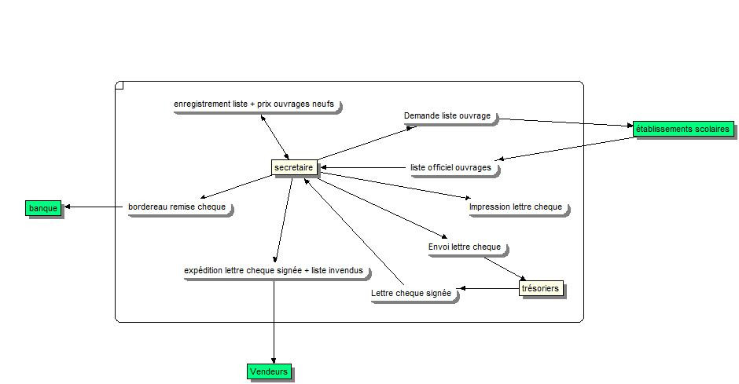  
  
dddddddddddddddddddddddddddddddddddddddddddddddddddddddddddddddddddddddddddddddddddddddddddddddddddddddddddddddddddddddddddddddddddddddddddddddddddddddddddd

Dépôt

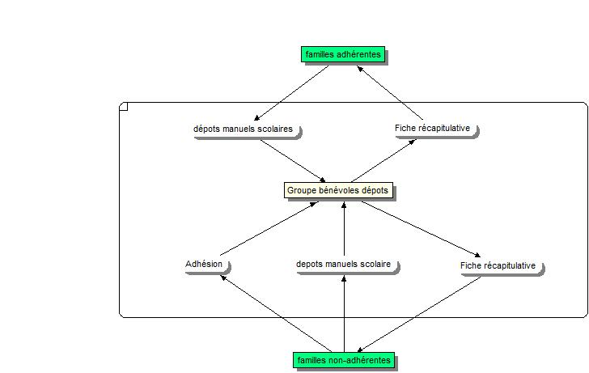

### Vente

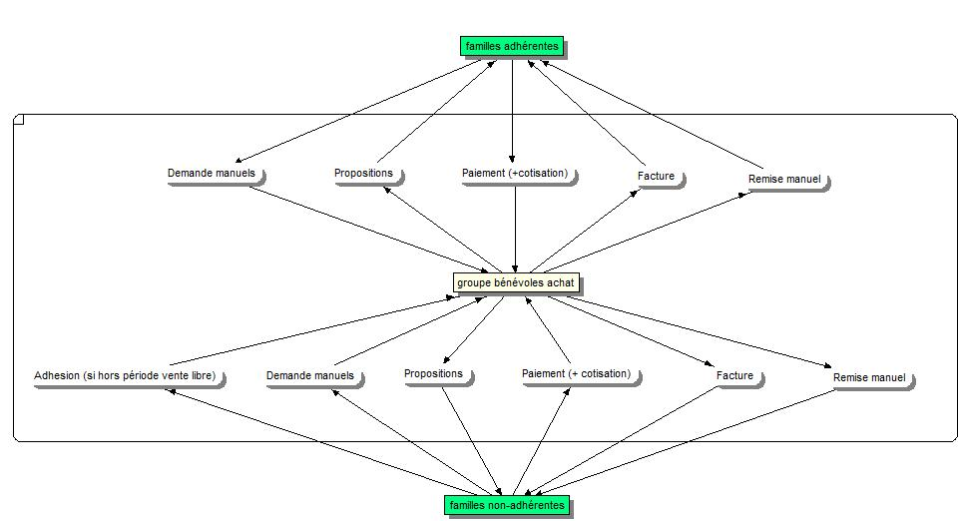

# Modèle conceptuelle des traitements (MCT)

### Liste ouvrages

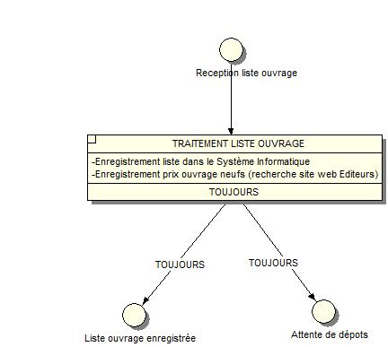

### Dépôt

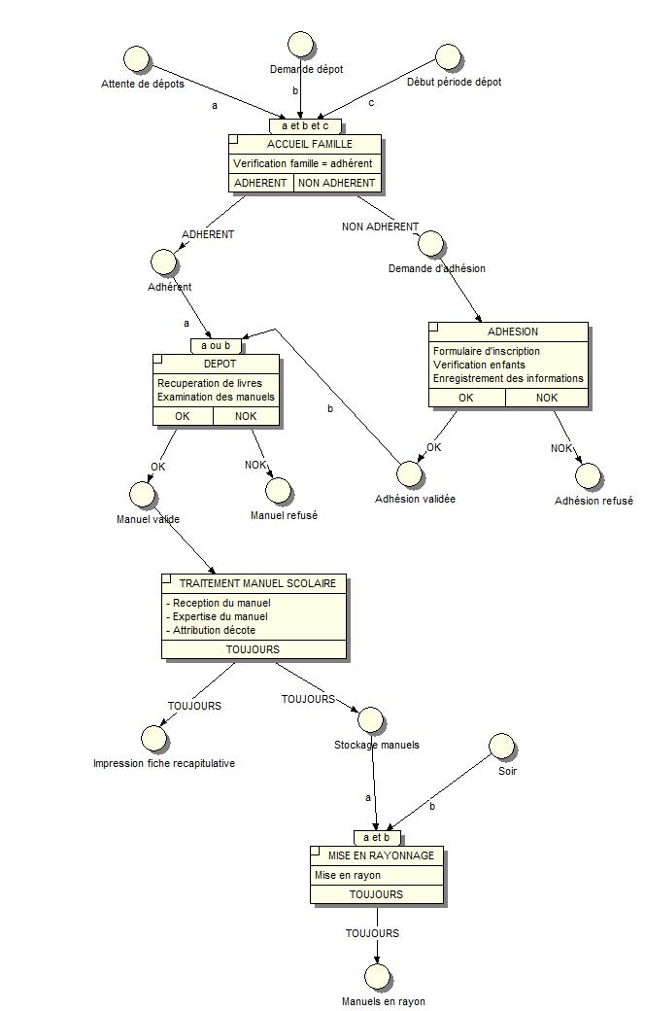

### Vente

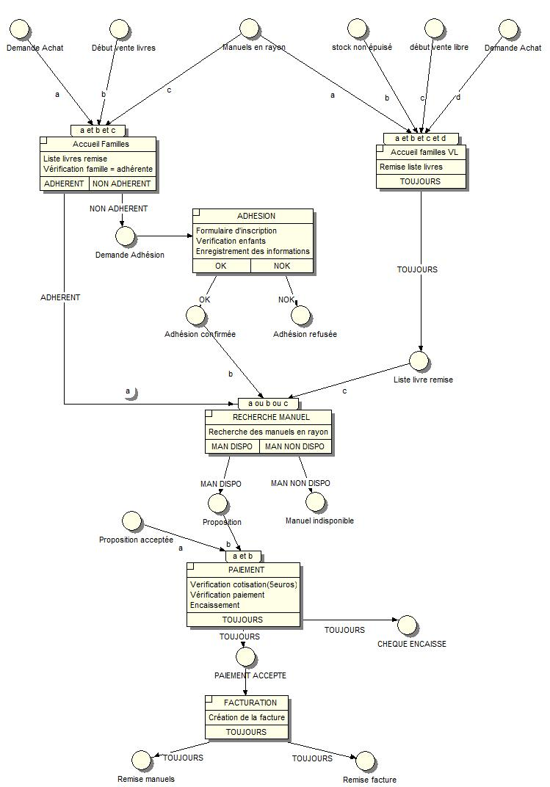

### Paiement/Invendus

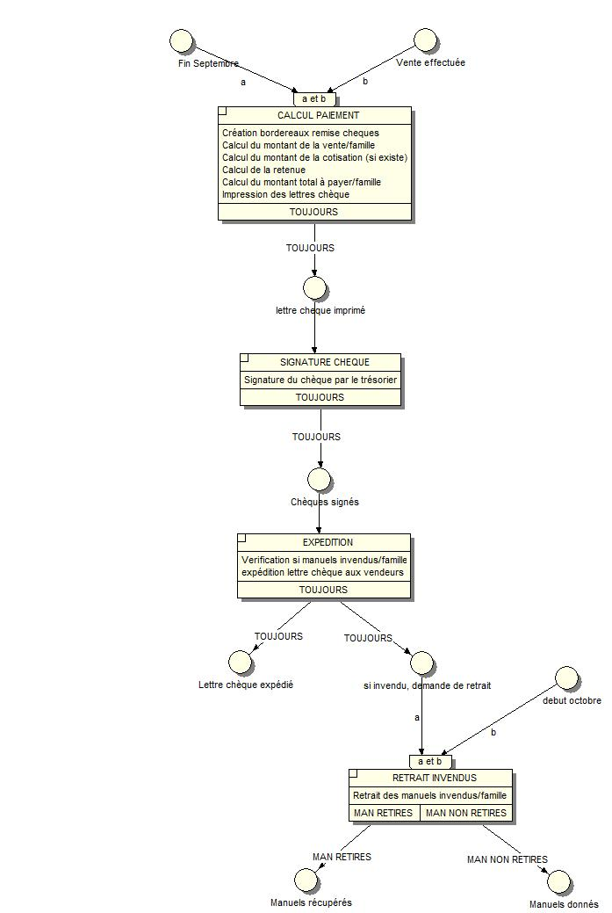

# Modèle Organisationnel des traitements (MOT)

### Liste ouvrages

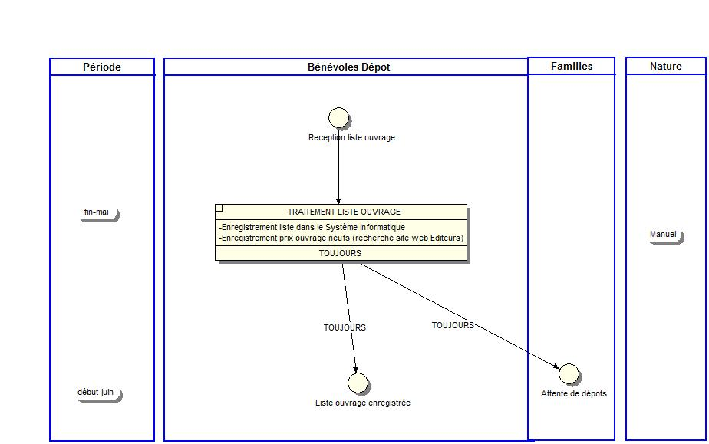

### Dépôt

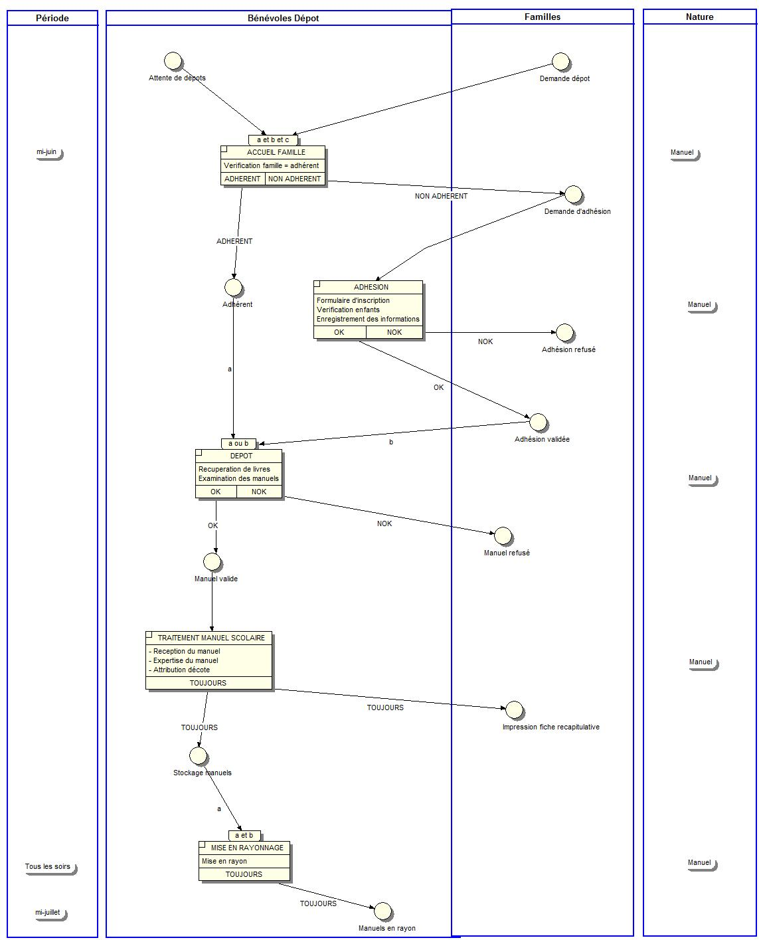

### Vente adhérents

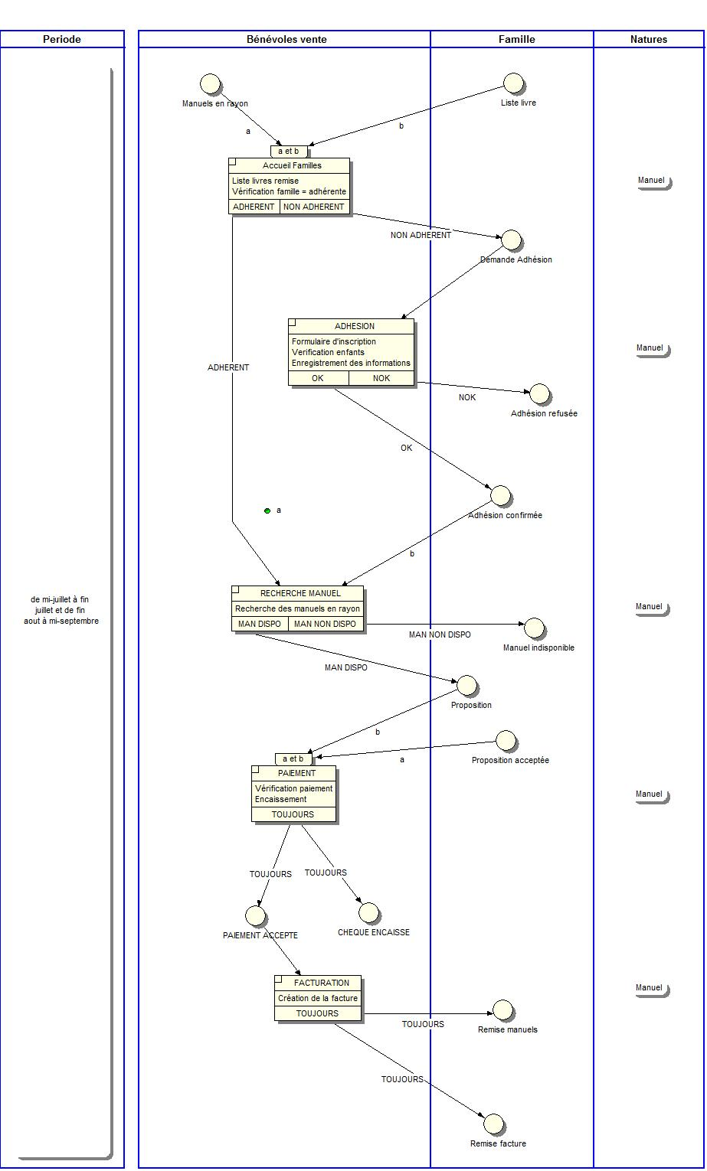

### Vente non-adhérents

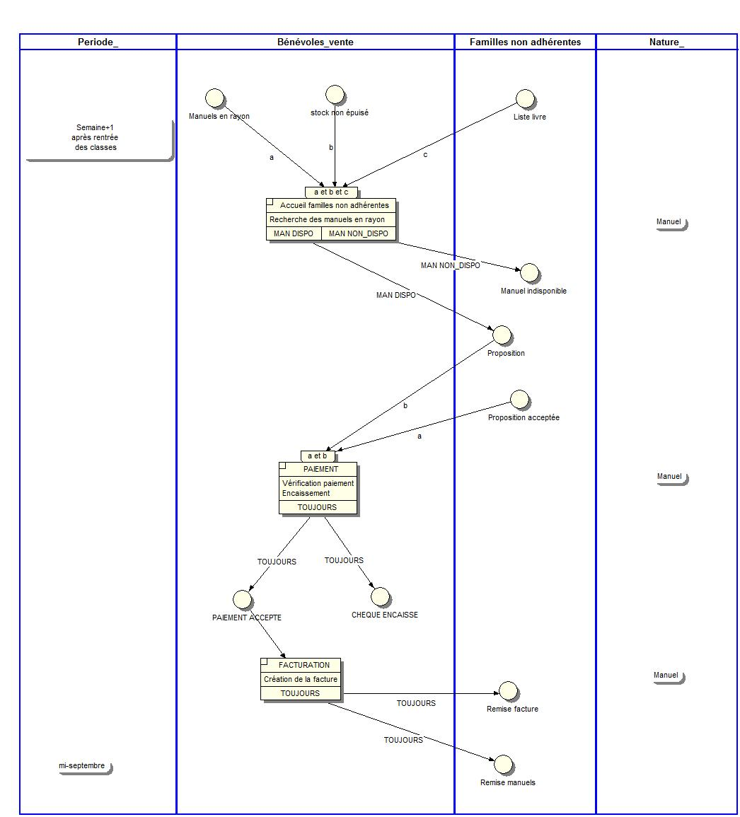

### Paiement/Invendus

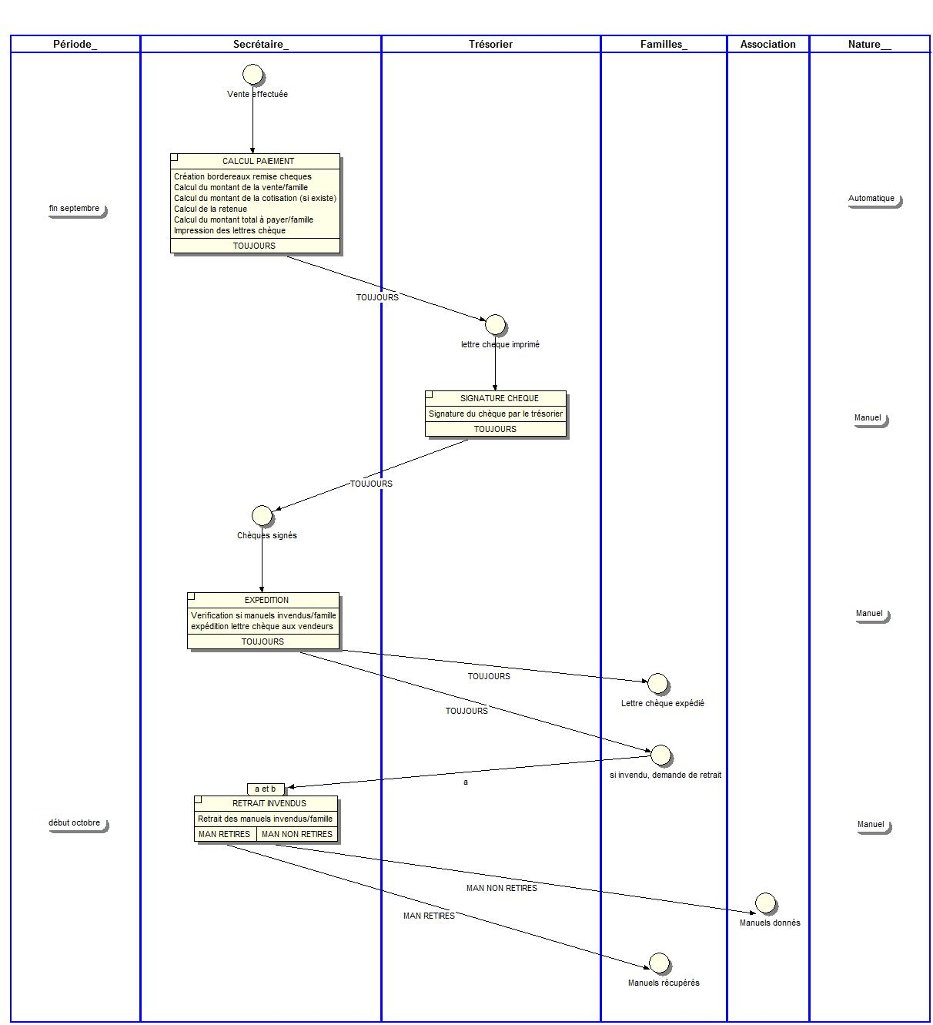

# Modèle Logique des données(MLD)F:\3IL\ACSI\ExportImage\MLD.jpg